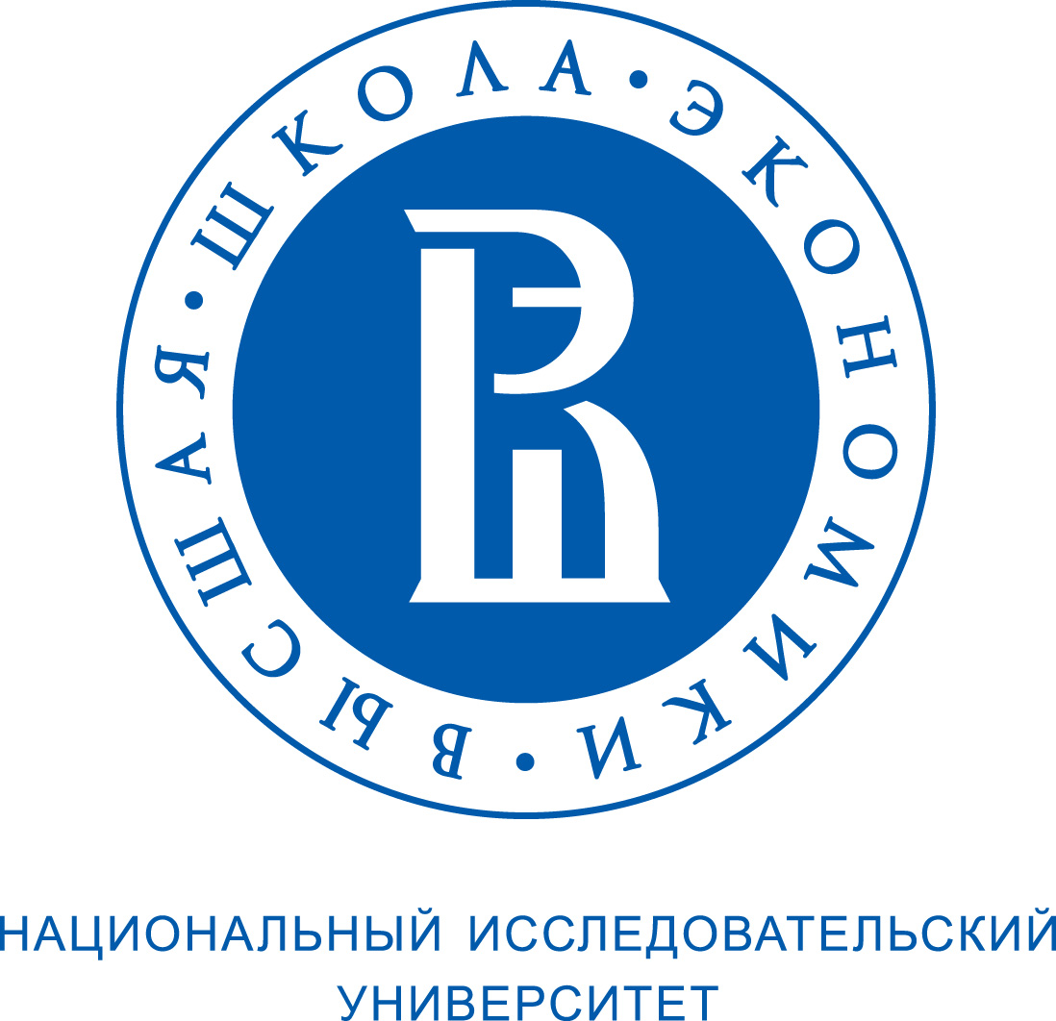   | 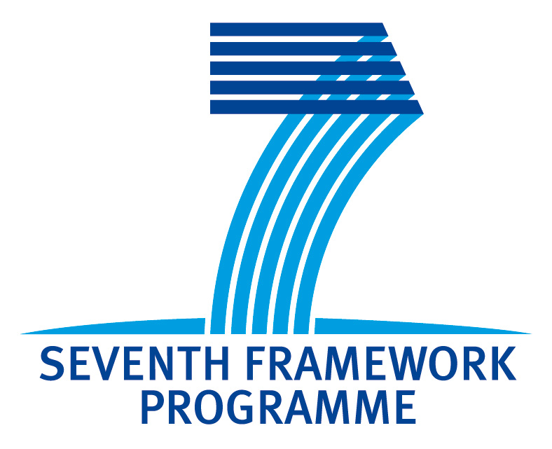

Информационный день
Конкурсы 7-ой Рамочной программы научно-технологического развития Европейского союза

Национальный исследовательский университет «Высшая школа экономики»
15 сентября 2011 г.
Санкт-Петербург
ул. Союза Печатников, д. 16 ауд. 301
ПРОГРАММА

9.30 – 10.00 | Регистрация
10.00 – 10.15 | Открытие  Александр Ходачек, директор филиала Национального исследовательского университета «Высшая школа экономики» в Санкт-Петербурге
10.15 – 11.10 | 7-я рамочная программа ЕС по исследованиям и технологическому развитию (7РП): возможности для участия российских ученых  The 7th EU Framework Programme for Research & Technological Development: opportunities for Russian researchers  Мануэль Халлен, министр-советник по науке и технологиям,  Представительство Европейского союза в РФ
11.10 – 11.30 | Кофе
11.30 – 11.50 | Правила участия в конкурсах 7РП и практические советы  Анна Пикалова, директор Центра международных проектов Института статистических исследований и экономики знаний, Национальный исследовательский университет «Высшая школа экономики»
11.50 – 12.30 | Опыт участия в 7РП  Светлана Зубко, заместитель руководителя Отдела международных проектов, Санкт-Петербургский государственный электротехнический университет «ЛЭТИ» им. В.И. Ульянова (Ленина)
12.30 – 13.00 | Вопросы, ответы

